Муниципальное бюджетное общеобразовательное учреждение
«Плесецкая средняя школа»
Архангельская область, поселок Плесецк

Квест к уроку физики для 8 класса
Тема: «Световые явления»

Составитель: Л. Юлия Ивановна
Ученица 10 «а» класса, МБОУ «Плесецкая школа»
Учитель: Морозова Екатерина Георгиевна

п. Плесецк
2020/2021 уч. Год
Первая станция
Загадки
- Придет в дом – не выгонишь,
А пора придет – сам уйдет. (Солнечный луч)
- Разноцветный мост
Встал на сто вёрст. (Радуга)
- Летит птица орёл, несёт в зубах огонь,
Огневые стрелы пускает,
Никто её не поймает. (Молния)
- Ты за ней – она от тебя,
Ты от неё – она за тобой. (Тень)
- Накормишь – живёт,
Напоишь – умрёт. (Костёр)
- Я всегда со светом дружен,
Если солнышко в окне,
Я от зеркала, от лужи
Пробегаю по стене. (Солнечный зайчик)
- Не солнце, не огонь, а светит. (Светлячок)
- Как красивы полюса,
Там сверкают небеса!
Яркий всполох там и тут,
Только это не салют. (Полярное сияние)
Итог: 8 баллов
Вторая станция
Пословицы и поговорки

- Мухи к свету, | а злой доброго не терпит.
- Светит месяц, | зеркало души.
- Тьма света не любит, | а месяц только светит.
- От солнца бегать — | на плетень.
- Не все то золото, | а мышь — во тьму.
- Когда солнышко на небе встаёт, | грома не будет.
- Солнце сияет, | что блестит.
- Наводить тень | света не видать.
- Молния не сверкнёт- | да не греет.

Итог: 9 баллов

Третья станция
Кроссворд
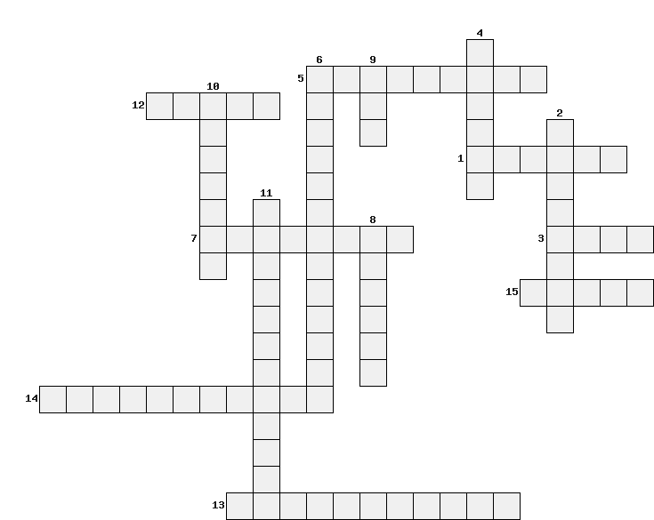

Итого: 15 баллов

По горизонтали:
1.Как называется раздел физики, посвящённый световым явлениям? (оптика)
3.Область пространства, в которую не попадает свет от источника (тень)
5.Свет – это …(излучение)
7.Лучи падающий и преломленный … (обратимы)
12.Как связаны угол падения и угол отражения? (равны)
13.Прибор, при помощи которого получают оптические изображения на экране (фотоаппарат)
14.Изменение направления распространения световой волны при переходе из одной прозрачной среды в другую (преломление)
15.Прозрачные тела, ограниченные с двух сторон сферическими поверхностями (линзы)
По вертикали:
2.Единица измерения оптической силы (диоптрия)
4.Какое изображение предмета даёт плоское зеркало? (мнимое)
6.Источники света подразделяются на естественные и …(искусственные)
8.Скорость распространения света в веществе всегда …, чем в вакууме (меньше)
9.Линия, вдоль которой распространяется энергия от
источника света. (луч)
10.Какое излучение рассматривается как световое явление? (видимое)
11.Как распространяется свет в однородной среде? (прямолинейно)

Четвёртая станция
Ребусы
радуга
лампа
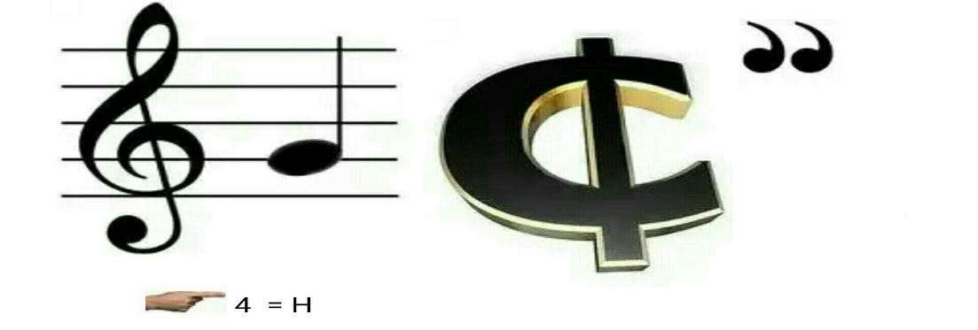
солнце
луна
оптика

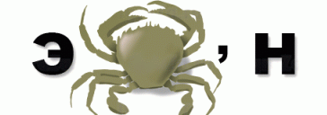
экран
свет
затмение

Итого: 8 баллов

Пятая станция
Составь слово

- знличеиуе ваест (излучение света)
- лспкоео аерлзко (плоское зеркало)
- алпам (лампа)
- ожраиетне (отражение)
- воетсовй ооптк (световой поток)
- итодипря (диоптрия)
- коьсрсот есват (скорость света)
- гоул дпаянеи (угол падения)
- рткяось (яркость)
- енть и оплеуьтн (тень и полутень)

Итого: 10 баллов
Всего: 50 баллов

Источники:

- Физика. 8 класс: учебник для общеобразовательных учреждений/ А. В. Перышкин
Москва: Дрофа, 2018

- 100 уроков [Электронный ресурс]. Световые явления – Режим доступа: https://100urokov.ru/predmety/urok-11-svetovye-yavleniya-chast-1

- Росучебник [Электронный ресурс]. Световые явления – Режим доступа: https://rosuchebnik.ru/material/svetovye-yavleniya-svoystva-sveta-7404/

